附件1 学生数据信息补录操作说明

一、登录方法
1、校外登录网址：https://vpn.ccmu.edu.cn 用户名：学号 密码：学校数字校园密码
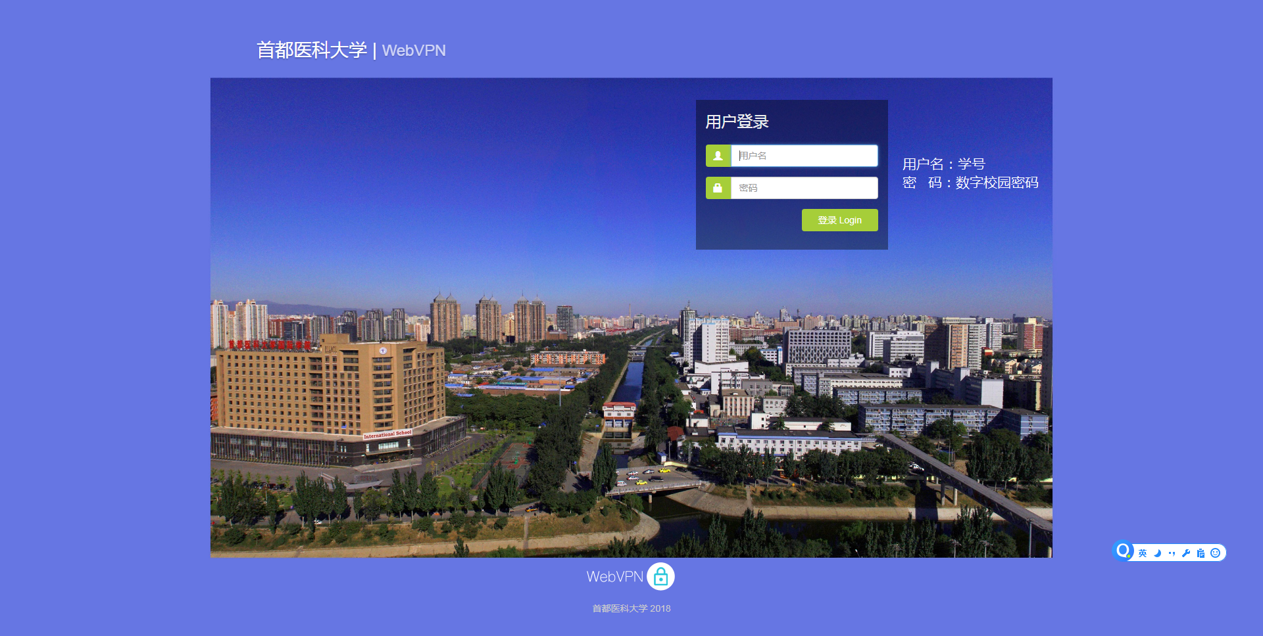
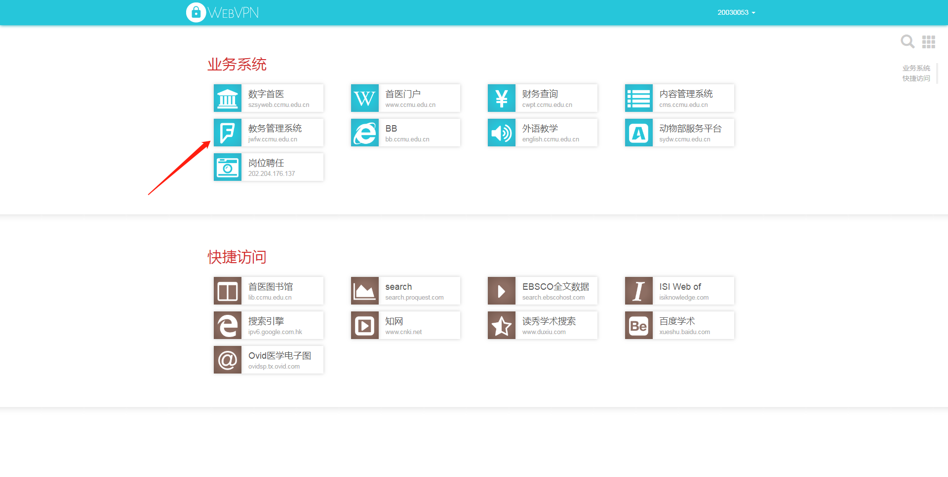

2、校内登录网址：http://jwfw.ccmu.edu.cn 用户名：学号 初始密码与学号相同
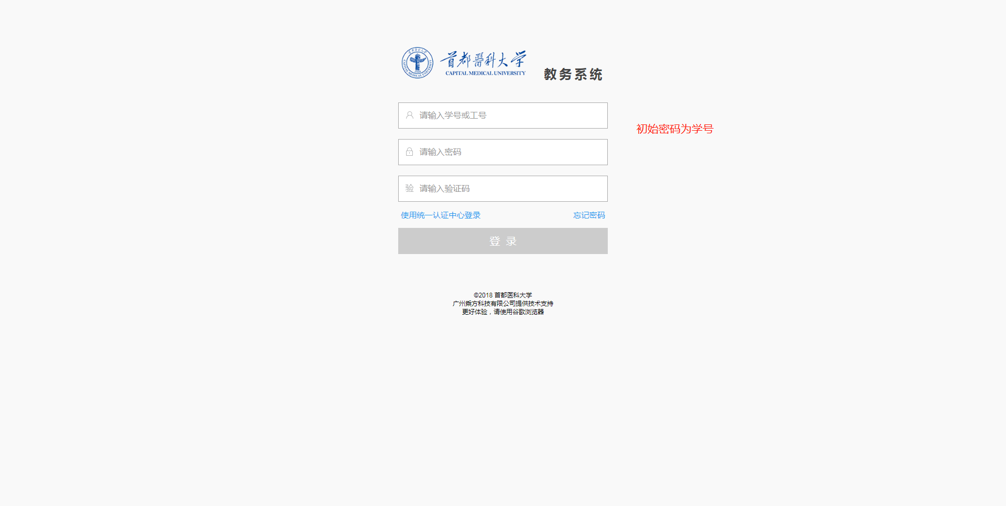

二、信息填写（填写完成后在页面最下方点击“保存”）
